**Bài 1: vào trang** <http://demo.seleniumeasy.com/basic-checkbox-demo.html>

Tìm xPath của 7 checkbox được khoanh trong ảnh sau, đặt tên và điền xPath vào bảng.

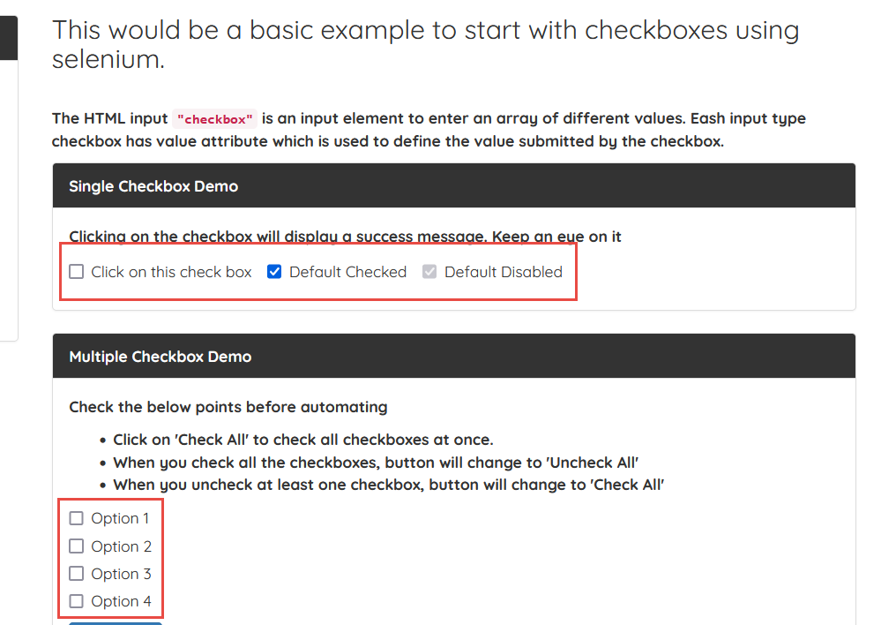

|  |  |  |
| --- | --- | --- |
| **Tên element (tự đặt tên)** | **xPath** | **Note** |
| **thisCheckbox** | **//input[@id="isAgeSelected"]** |  |
| **defaultCheck** | **//input[@id="isAgeSelected"]/following::input[1]** |  |
| **defaultDisable** | **//input[@disabled]** |  |
| **Option1** | **//input[@class="cb1-element"]/ancestor::label[text()="Option 1"]** |  |
| **Option2** | **//input[@class="cb1-element"]/ancestor::label[text()="Option 2"]** |  |
| **Option3** | **//input[@class="cb1-element"]/ancestor::label[text()="Option 3"]** |  |
| **Option4** | **//input[@class="cb1-element"]/ancestor::label[text()="Option 4"]** |  |
|  |  |  |

**Bài 2:** vào trangchủ trong link

[**https://techydevs.com/demos/themes/html/trizen-demo/trizen/index.html**](https://techydevs.com/demos/themes/html/trizen-demo/trizen/index.html)

**Tìm xPath của tất cả các elements trong form sau, đặt tên element và điền vào bảng:**

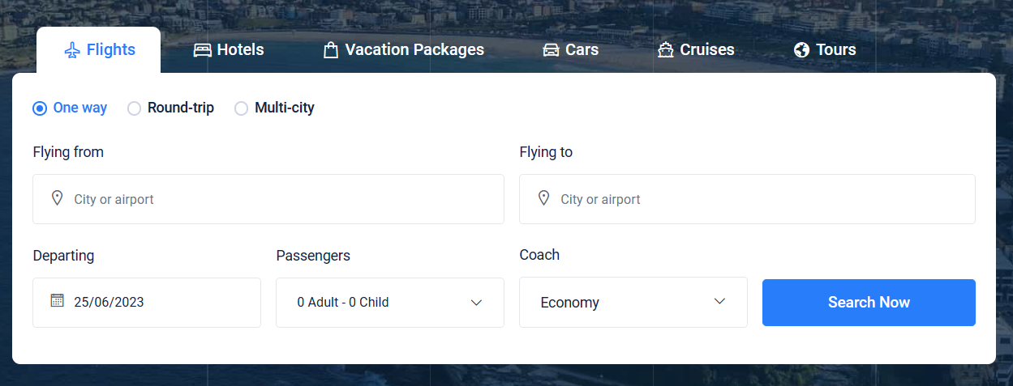

|  |  |  |
| --- | --- | --- |
| **Tên element (tự đặt tên)** | **xPath** | **Note** |
| **checkOneWay** | **//a[@id="one-way-tab"]** |  |
| **checkRoundTrip** | **//a[@id="round-trip-tab"]** |  |
| **textFlyingFrom** | **//div[@id="myTabContent3"]/descendant::form[@action="#"]/descendant::div[@class="form-group"]/preceding::label[text()="Flying from"]** |  |
| **textFlyingTo** | **//div[@id="myTabContent3"]/descendant::form[@action="#"]/descendant::div[@class="form-group"]/preceding::label[text()="Flying to"]** |  |
| **dropPassengers** | **//div[@id="myTabContent"]/descendant::label[text()="Passengers"]/following::div[@class="form-group"]//descendant::a** |  |
| **checkMulti-city** | **//a[@id="multi-city-tab"]** |  |
| **dropDeparting** | **//span[@class="la la-calendar form-icon"]/following::input[@class="date-range form-control"]** |  |
| **dropCoach** | **//div[@class="filter-option-inner"]/descendant::div[text()="Economy"]** |  |

**Bài 3:** vào link <http://demo.seleniumeasy.com/basic-select-dropdown-demo.html>

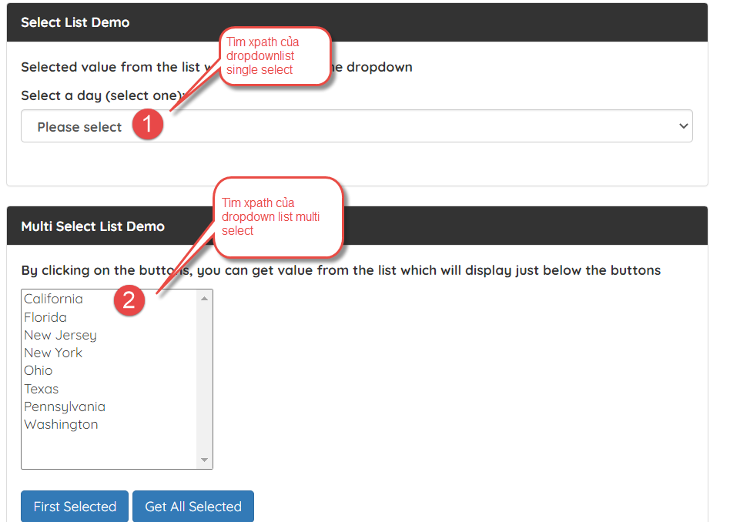

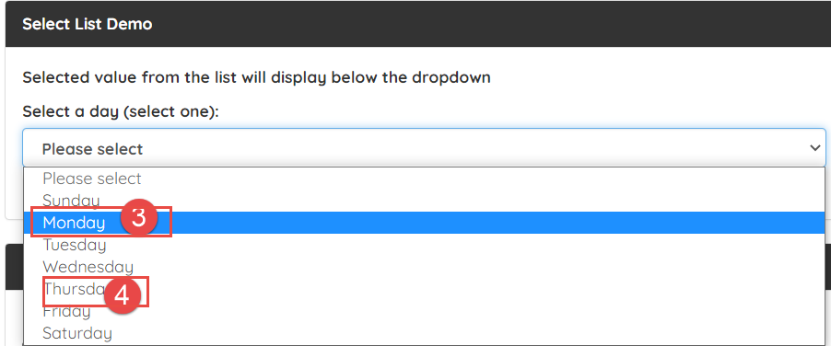

**Tìm các xpath của phần tử 1, 2, 3, 4 trên, đặt tên element và điền vào bảng:**

|  |  |  |
| --- | --- | --- |
| **Tên element (tự đặt tên)** | **xPath** | **Note** |
| **1** | **//select[@id="select-demo"]** |  |
| **2** | **//div[@class="panel-body"]/descendant::select[@name="States"]** |  |
| **3** | **//select[@id="select-demo"]/descendant::option[text()="Monday"]** |  |
| **4** | **//select[@id="select-demo"]/descendant::option[text()="Thursday"]** |  |